实验名称 导热系数的测量
（年级 22级 专业 集成电路设计与集成系统 姓名 江成 ）
引言：材料的导热系数是反映其导热性能的重要参数，它直接衡量材料绝热性能的好坏。制造熔炼炉、传热管道、散热器、加热器等都要考虑材料的导热性能。所以对材料导热系数的研究和测量就显得很有必要。导热系数大、导热性能好的材料称为热的良导体，反之称为热的不良导体。一般来说，金属的导热系数比非金属的要大，固体的导热系数比液体的要大，气体的导热系数最小。因为材料的导热系数不仅随温度、压力变化，而且还随材料的杂质含量、结构变化而变化，所以在科学实验和工程技术中对材料的导热系数常用实验的方法测定。测量导热系数的方法大体可分为稳态法和动态法两种。教学实验中常采用稳态法测量非良导体的导热系数，稳态法是一种简易形象、精确性和可靠性高的测量方法，主要适用于中低温条件下的测量。
一、实验目的
1 了解热传导和导热系数的物理概念及相关背景知识。
2 学习一种测量非良导体导热系数的方法-稳态法；体会绕过不便测量的量（使用参量转换法）的设计思想。
3.测定非良导体的导热系数。
二、实验仪器
热学综合实验平台，导热系数实验附件，待测样品，测温探头。
三、实验原理
热传导定律指出：如果热量是沿着 Z 方向传导，那么在 Z 轴上任一位置$Z_{0}$处取一个垂直截面 dS，以 $\frac{dT}{dZ}$表示在 Z 处的温度梯度，单位为 $°C∙m^{−1}$ ，以 $\frac{dQ}{dt}$表示该处的传热速率（单位时间内通过截面积 dS 的热量），单位为W ，那么热传导定律可表示成：
$$dQ=−λ{\left(\frac{ⅆt}{ⅆz}\right)}_{z_{0}}ds∙dt \left(1\right)$$
式中的负号表示热量是从高温区向低温区流动（即热传导的方向与温度梯度的方向相反），比例系数λ即为导热系数，单位为$W∙m^{−1}∙°C^{−1}$。
可见导热系数的物理意义为：在温度梯度为一个单位的情况下，单位时间内垂直通过单位截面积的热量。
需要注意的是，利用$\left(1\right)$式测量材料的导热系数λ，需解决两个关键的问题：
一是如何在材料内造成一个温度梯度 $\frac{dT}{dZ}$并确定其数值；
二是如何测量材料内由高温区向低温区的传热速率 $\frac{dQ}{dt}$。
首先，在温度梯度 $\frac{dT}{dZ}$的测量方面。
为了在样品内造成一个温度的梯度分布，可以把样品加工成平板状，并把它夹在两块良导体—铜板之间，若使上下两块铜板分别保持恒定温度$T_{1}$ 和$T_{2}$ ，就可在垂直于样品表面的方向上形成温度的梯度分布。若样品厚度 $h$ 远小于样品直径$D \left(h≪d\right)$），则样品侧表面积比其上下表面积小得多，由侧面散去的热量可以忽略不计，可以认为热量是在沿垂直于样品上下表面的方向上流动，即只在此方向上有温度梯度。由于铜是热的良导体，在达到平衡时，可以认为同一铜板各处的温度相同，样品内同一平行平面上各处的温度也相同。这样只要测出样品的厚度 $h$和两块铜板的温度$T_{1}$ 和$T_{2}$，就可以确定样品内的温度梯度为
$$\frac{dT}{dZ}=\frac{T_{1}{−T}_{2}}{h} \left(2\right)$$
接着，在传热$速率\frac{dQ}{dt}$的确定上
单位时间内通过某一截面积的热量 $\frac{dQ}{dt}$是一个无法直接测定的量，我们设法将这个量转化为较容易测量的量。为了维持一个恒定的温度梯度分布，必须不断地给高温侧铜板加热，热量通过样品传到低温侧铜板，低温侧铜板则要将热量不断地向周围环境散出。当加热速率、传热速率与散热速率相等时，系统就达到一个动态平衡，称之为稳态。此时低温侧铜板的散热速率就是样品内的传热速率。这样，只要测量低温侧铜板在稳态温度T2 下的散热速率，也就间接测量出了样品内的传热速率。
但是，铜板的散热速率也不易测量，还需要进一步作参量转换。
不过，我们知道，铜板的散热速率与冷却速率（温度变化率） $\frac{dT}{dt}$有关，其表达式为
$$\frac{dQ}{dt}|_{T=T_{2}}=−m_{A}c\frac{dT}{dt}|_{T=T_{2}} \left(3\right)$$
$\left(3\right)$式中的 $m_{A}$为铜板的质量，$c$为铜板的比热容，负号表示热量向低温方向传递。因为质量容易直接测量， $c$为常量，这样对铜板的散热速率的测量又转化为对低温侧铜板冷却速率的测量。铜板的冷却速率可以这样测量：在上下铜板的温度达到稳定后，移去样品，用上铜板直接对下铜板加热，使下铜板温度高于稳态温度T2（大约高出 10℃左右），再让其在环境中自然冷却，直到温度低于T2，测出温度在大于T2 到小于T2 区间中随时间的变化关系，描绘出$T−t$ 曲线（如右图所示），曲线在T2 处的斜率就是铜板在稳态温度时T2 下的冷却速率。
不过，应该注意的是，这样得出的$\frac{dT}{dt}$是铜板全部表面暴露于空气中的冷却速率，其散热面积为 $2π{R_{A}}^{2}+2πR_{A}h_{A}$（其中$R_{A}$和$h_{A}$分别是下铜板的半径和厚度）。设样品截面半径为$R_{B}$ ，在实验中稳态传热时，下铜板的上表面（面积为$π{R_{A}}^{2}$）是被样品全部（ $R_{B}$= $R_{A}$ ）覆盖的，由于物体的散热速率与它们的面积成正比，所以稳态时，铜板散热速率的表达式应修正为
$$\frac{dQ}{dt}=−m_{A}c\frac{dT}{dt}∙\frac{π{R_{A}}^{2}+2πR_{A}h_{A}}{2π{R_{A}}^{2}+2πR_{A}h_{A}} \left(4\right)$$
根据前面的分析，这个量就是样品的传热速率。
$$又dQ=−λ{\left(\frac{ⅆt}{ⅆz}\right)}_{z_{0}}ds∙dt \left(1\right)$$
我们 将$\left(4\right)$式代入热传导定律表达式$\left(1\right)$，同时考虑到$dS=π{R_{B}}^{2}$,我们可以求到导热系数：
$$λ=−m_{A}c\frac{R_{A}+2h_{A}}{2R_{A}+2h_{A}}∙\frac{1}{πR_{B}}∙\frac{h_{A}}{T_{1}{−T}_{2}}∙\frac{dT}{dt}|_{T=T_{2}} \left(5\right)$$
式中铜板的比热容 $c=0.385KJ∙°C∙kg^{−1}$。
四、内容步聚
步骤一：给实验器材接好线后，打开实验平台的电源。
步骤二：在平台的界面上，选择“实验目录”下的“非良导体导热系数实验”，再从右侧“热学实验组件”中拖出温度计I、 温度计II、计时器模块，电源/开关控制。将电源/开关控制上的 “DC12V”设置为“开”的状态。
步骤三：测量待测样品$B$的半径$R_{B}$和厚度$h_{B}$，散热盘$A$的半径$R_{B}$和厚度$h_{B}$及质量$m_{A}$，注意单位。
步骤四：把待测样品B放入加热盘C和散热盘A之间，调节散热盘A托架上的三个微调螺丝，使B与A和C接触良好。将温度探头插入A和C侧面的小孔中，要插到洞孔底部，使温度探头与铜盘接触良好。A对应温度通道I，C对应温度通道II。
步骤五：设置控温器温度为 80℃，并点击平台界面上加热盘与散热盘温度记录表格下的“开始”按钮，系统将每隔60秒记录一次加热盘C的温度$T_{1}$与散热盘A的温度$T_{2}$。
步骤六：需要等待较长时间，系统才能达到稳定的温度分布。系统加热一段时间后（约 40 分钟），待$T_{1}$的读数稳定（波动小于 0.2℃）后，请每隔2分钟记录一次温度值，直到$T_{2}$示值变化不大（10 分钟内波动小于 0.2），停止记录。
步骤七：测量散热盘A在稳定温度值$T_{2}$附近的散热速率 $\frac{dQ}{dt}$：移开C，取下B，再使C与A直接接触，当A的温度上升到高于$T_{2}$值约 10℃左右时，再将C移开，让A的所有表面均暴露于空气中。使A自然冷却，并开始记录散热温度与时间，直到温度下降到T2 以下一定值，停止记录。
步骤八：作铜盘的$T−t$ 冷却速率曲线，选取邻近$T_{2}$的测量数据来求出冷却速率，最后代入公式，即可计算出样品的导热系数λ。
五、数据处理
1．测量记录
 | 平均值
散热盘的厚度（$h_{P}$）($mm$) | 7.00
散热盘的厚度（$R_{p}$）($mm$) | 65.00
散热盘的厚度（$m$）($kg$) | 0.823
散热盘的厚度（$h_{B}$）($mm$) | 5.00
散热盘的厚度（$h_{B}$）($mm$) | 65.00
2.我们可以求出$T_{1}\left(℃\right)$的平均值$\overline{T_{1}}=\frac{\sum_{i=1}^{6}{T_{1i}}}{6}=79.35$;$T_{2}\left(℃\right)$的平均值$\overline{T_{2}}=\frac{\sum_{i=1}^{6}{T_{2i}}}{6}=59.63$。
3.测量下铜盘在稳态值$T_{2}\left(℃\right)$附近的散热速率：当下铜盘自然冷却时，每隔30s记录温度示值于下表
$$t(s)$$ | 30 | 60 | 90 | 120 | 150 | 180 | 210 | 240 | 270
$$T_{2}\left(℃\right)$$ | 69.5 | 67.9 | 66.5 | 65.0 | 63.6 | 62.3 | 61.0 | 59.8 | 58.7
我们可以画出下铜盘的$T_{2}−t$冷却速率曲线：
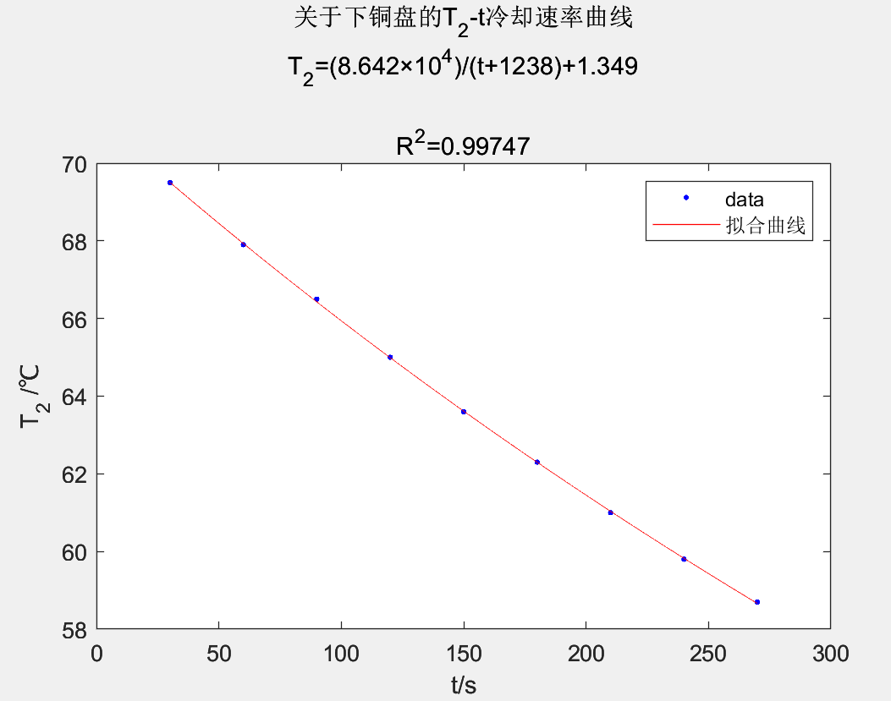
$$R^{2}→1,故拟合效果良好$$
当$T_{2}=\overline{T_{2}}=\frac{\sum_{i=1}^{6}{T_{2i}}}{6}=59.63$时，由$T_{2}=\frac{8.642×{10}^{4}}{t+1238}+1.349$，我们可以得到$t=244.816$；
我们对$T_{2}=\frac{8.642×{10}^{4}}{t+1238}+1.349$求导，可以得到$T_{2}^{'}=−\frac{8.642×{10}^{4}}{{(t+1238)}^{2}}$；
我们带入$t=244.816$进入$T_{2}^{'}=−\frac{8.642×{10}^{4}}{{(t+1238)}^{2}}$可以得出$T_{2}^{'}=−0.039304$；
即$\frac{dT}{dt}|_{T=T_{2}}=−0.039304$；
接下来我们带入已知量进入$λ=−m_{A}c\frac{R_{A}+2h_{A}}{2R_{A}+2h_{A}}∙\frac{1}{πR_{B}}∙\frac{h_{A}}{T_{1}{−T}_{2}}∙\frac{dT}{dt}|_{T=T_{2}}$，可以得出$λ=0.122$。

六、结论及分析
结论：该非良导体不适合做保温材料。
分析：从上面的计算得知，我们求出来的非良导体的导热系数为$λ=0.122$。而一般来说，导热系数为0.122左右的材料被认为是导热性能比较高的材料，通常被用于传热或散热方面，而不是保温方面。以下是一些常见的导热系数在0.122左右的材料：
铜：0.093-0.385 W/(m·K)
铝：0.205 W/(m·K)
铁：0.093-0.238 W/(m·K)
钨：0.173 W/(m·K)
镍：0.142 W/(m·K)
钛：0.221 W/(m·K)
不过我们需要注意的是，这些数据只是材料的典型值，实际上会因为不同品牌、型号、温度、厚度等因素而有所不同。
七、思考题
1.散热盘下方的轴流式风机起什么作用？若它不工作时实验能否进行？
答：(1)散热盘下风的轴流式风机能打破上铜盘周围热空气的稳态，促进上铜盘的热量尽快传递到下铜盘中，从而加快实验速度。(2)如果散热盘下风的轴流式风机不工作了，实验仍然能继续进行，因为只是下铜盘的升温速率会变慢，从而导致实验进行的速率变慢。

附：原始数据
